3.2定积分
3.2.1曲边梯形的面积 变力所作的功 3.2.2定积分的概念
3.2.3 定积分的简单性质 中值定理

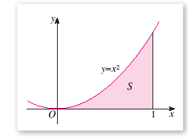
一、相关问题

1. 在小学、初中就学习过求规则平面图形面积的问题，但现实生活中更多的是不规则的平面图形。对于不规则的图形该如何求其面积？图中阴影部分是由抛物线，直线以及轴所围成的平面图形的面积S。能否将求曲边梯形面积S的问题转化为求“直边图形”面积的问题？
答：曲边梯形与“直边图形”的主要区别：曲边梯形有一边是曲线段，“直边图形”的所有边都是直线段．可通过分割、近似、求和取极限的方法，应用“以直代曲”的思想求解．
2. 变速直线运动的路程：设某物体作直线运动,已知速度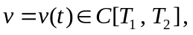且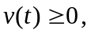求在运动时间内物体所经过的路程s.
答：可通过分割、近似、求和取极限的方法，用“以匀速代变速”的思想求解．

二、有关知识

1．定积分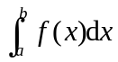只与哪些因素有关？

答：（1）定积分的定义式的极限存在是指不管怎样划分区间[a, b]，也不管怎样在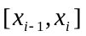上选取，极限式都存在且相等，此极限值就是定积分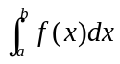，也就是说定积分只与被积函数和积分区间有关，与区间[a, b]的划分及的取法无关。
（2）定积分的值仅取决于被积函数与积分区间[a, b]，而与积分变量的记号无关，即
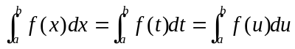
（3）规定：若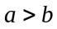，则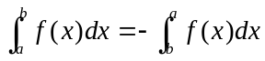；若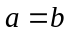，则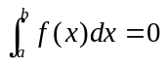
2.若在区间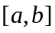上，函数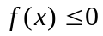时，曲边梯形落在轴的下方，此时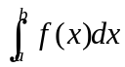还等于曲边梯形的面积吗？当在区间上有正有负时，定积分表示的应该是什么？
答：若在区间上，函数时，曲边梯形落在轴的下方，此时不等于曲边梯形的面积。应该是其面积的相反数，即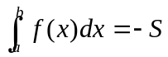；
a
b
x
y
O
A₁
A₂
A₃
A₄
当在区间上有正有负时，定积分表示介于轴，函数的图像及直线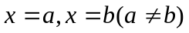之间各部分面积的代数和（在轴上方的取正，在轴下方的取负）。
三、练习题

1.利用定积分几何意义，求定积分值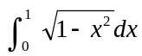；
分析：上式表示介于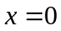, 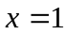, 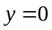, 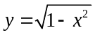之间面积
解：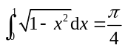
2.设是连续函数，若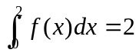，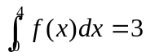，求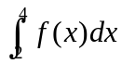；
解：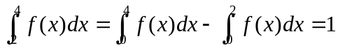；
3.已知函数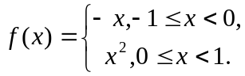，计算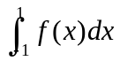；
解：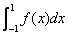＝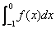＋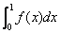＝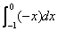＋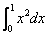
＝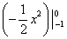＋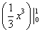＝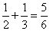.
4.证明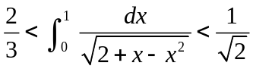；
分析：利用定积分的估计定理：在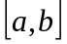，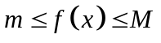，则
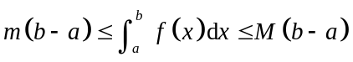
证：∵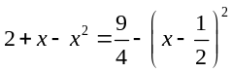在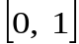 上最大值为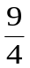，最小值为2
∴ 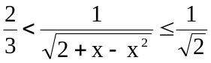
∴ 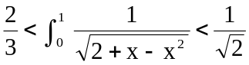
5. 判断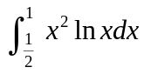 的符号；
解：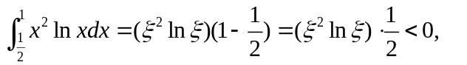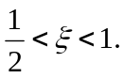
6.应用积分中值定理求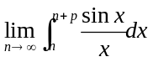, 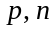为自然数．
分析：这类问题如果先求积分然后再求极限往往很困难，解决此类问题的常用方法是利用积分中值定理与夹逼准则．
解 利用积分中值定理
设 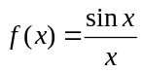, 显然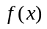在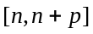上连续, 由积分中值定理得
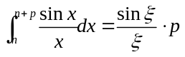, 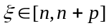,
当时, 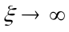, 而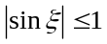, 故
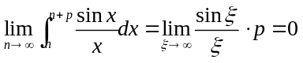．

四、思考题
1．定积分的定义中所讨论的被积函数要求是闭区间上的连续函数，这个要求是否必要，请举例说明？
答
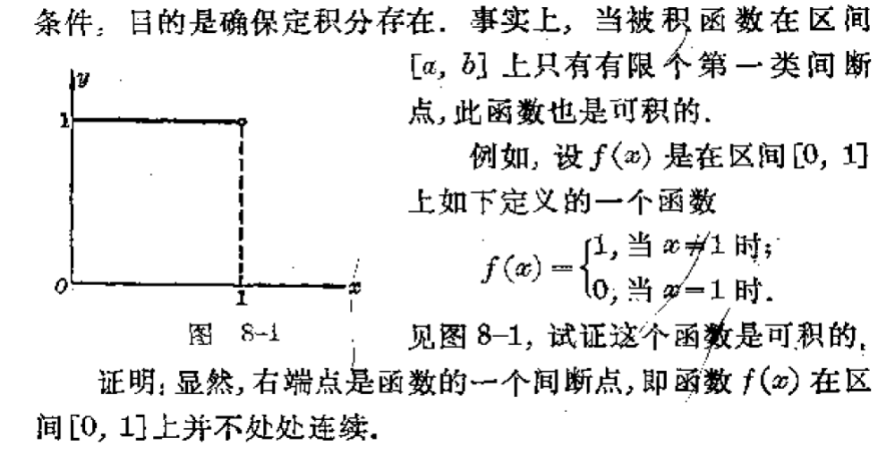
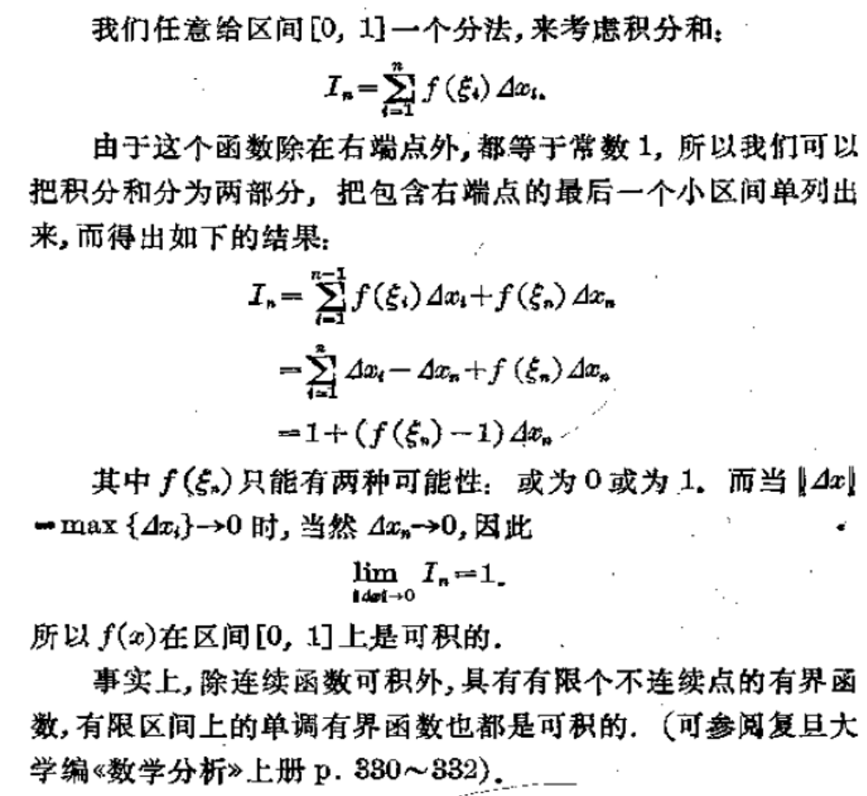
2. 定积分是不是等于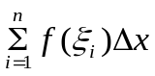？
答：不是，定积分应该是当时该式子的极限，是一个确定常数；
3. 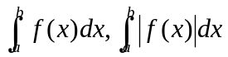与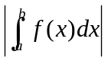在几何意义上是否相同？
答：不同，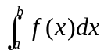在几何上表示介于轴，函数的图像及直线之间各部分面积的代数和（在轴上方的取正，在轴下方的取负）；
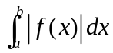在几何上表示介于轴，函数的图像及直线之间各部分面积的和；
则表示在几何上表示介于轴，函数的图像及直线 之间各部分面积的代数和的绝对值。

